电化学原位Raman测试单
一、原位电化学Raman测试介绍

1 如果需要通气，气体蠕动模块有氮气、氩气、氧气、氢气；
2 组装原位池以后，如果客户终止测试的，需要客户承担500元工时费。（测试的特殊性，望理解）。

二、样品信息以及测试条件确认
- 样品材料成分、尺寸？
粉末样，碳酸钙和氧化铜
- 是否为单原子或者团簇的样品？
不是
- 做哪种电催化体系 电化学还原
二氧化碳电催化体系
- 电压窗口范围
恒压测试1.8V 参比电极 Ag/AgCl
- 电催化体系参比电极和对电极分别是什么
参比电极为Ag/AgCl（3M），对电极为铂片
- Raman扫描范围（扫描范围，建议扫主要峰的区域）
50-2200
- 激光器波长，目前可选532或者633
633
- 重点关注哪些峰在原位过程中的变化，以及变化趋势是什么样的
这个电解质中加入同位素元素，需要重点监测345处, 633处CuO峰随时间会有偏移
碳酸根和碳酸氢根的两个主要振动模态，重点关注这两个峰随时间延长的偏移
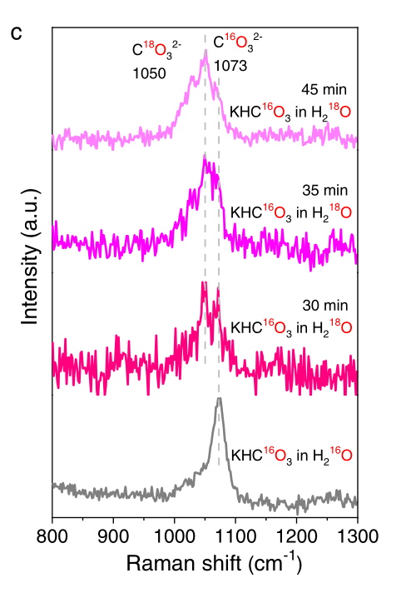
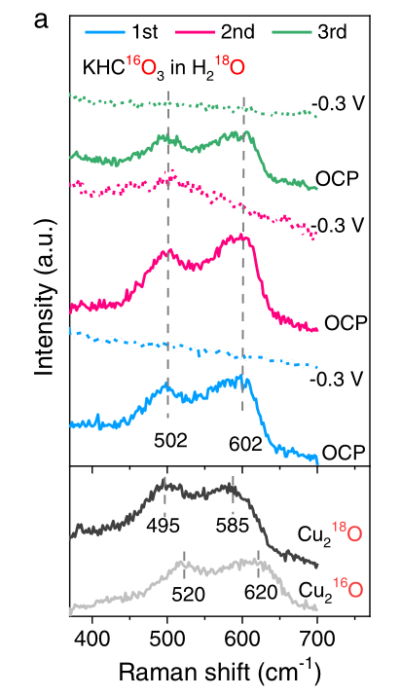
上图为我们测试的一个结果，希望相对应的CuO和CO₃²⁻以及HCO₃⁻的峰发生偏移
- 电催化体系电解液什么成分，反应的气氛有无特殊要求？
1MKOH，反应气氛为CO2
- 如需我们制备电极，需要将浆料制备工艺说明，如需要的导电剂和粘结剂类型，以及活性物质、导电剂和粘结剂的比例。（如有特殊要求，需要自己提供）
5mg样品 100ul Nifion 900ul无水甲醇超声10min, 滴加200ul (约1mg)(滴加时尽量摇匀) 80℃烘干3h
- 样品Raman数据截图，主要是确认材料稳定性，是否耐激光打
材料稳定

- 电极测试原位前是否需要活化，如果需要请提供活化条件
不需要活化
- 如果是采用i-t测试 确认是按照恒压不同时间采点还是变压不同电压间隔采点
恒压测试-1.8V, Ag/AgCl（3M），实验前先通电解液。测试时常10800s，每600s采集一次, 可以在1800s后加入同位素标记液体观察是否存在偏移
- 附录类似材料原位Raman数据的参考文献，可单独发群里；如果没有相关参考文献提供的，只要峰位出现变化（含微弱变化），就认为本次测试成功了。
- 如果是因为隐瞒样品信息或者自己知道本材料的注意点未列出的，概不负责的哦，望理解。

